Начало семинара:
Вступительное слово заведующей Грековой С.В.:
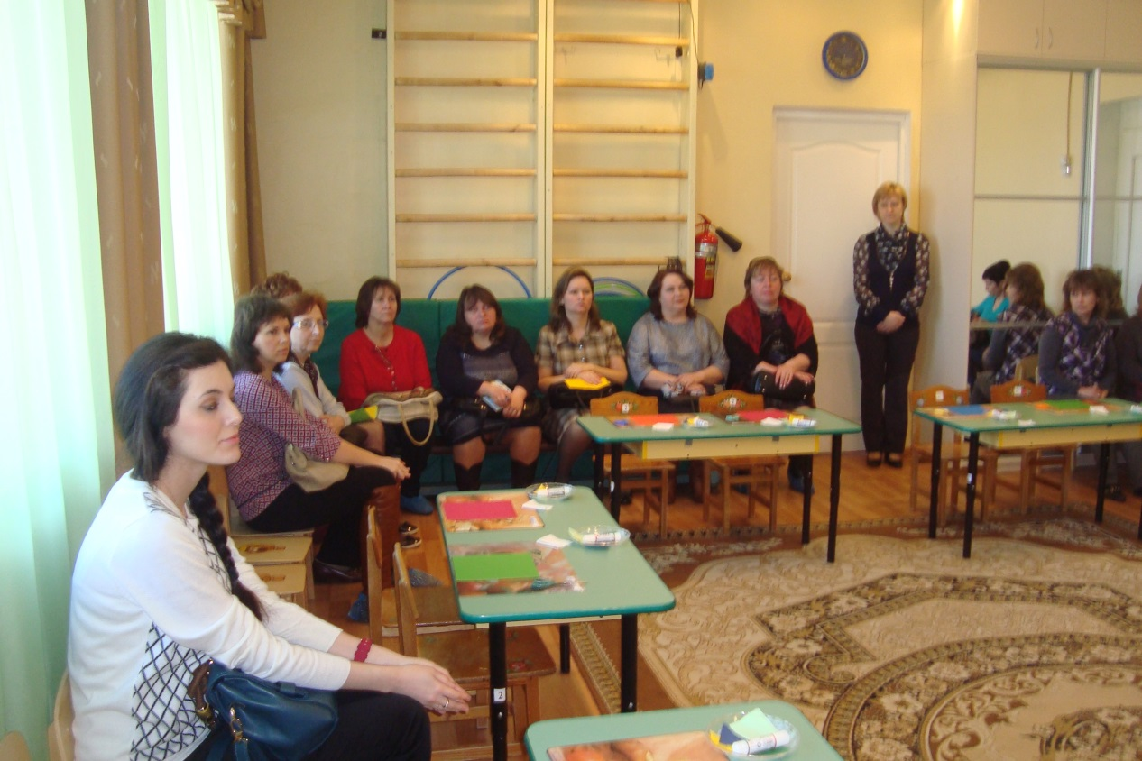

Образовательная деятельность по художественному творчеству (аппликация)
с элементами коррекции и снятия психоэмоционального напряжения у детей группы комбинированного вида.
Тема «Путешествие в сказку»:

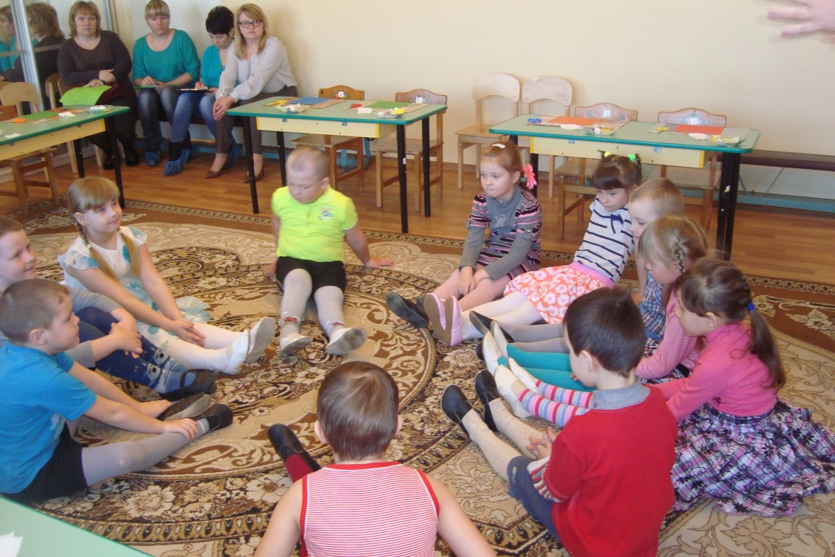

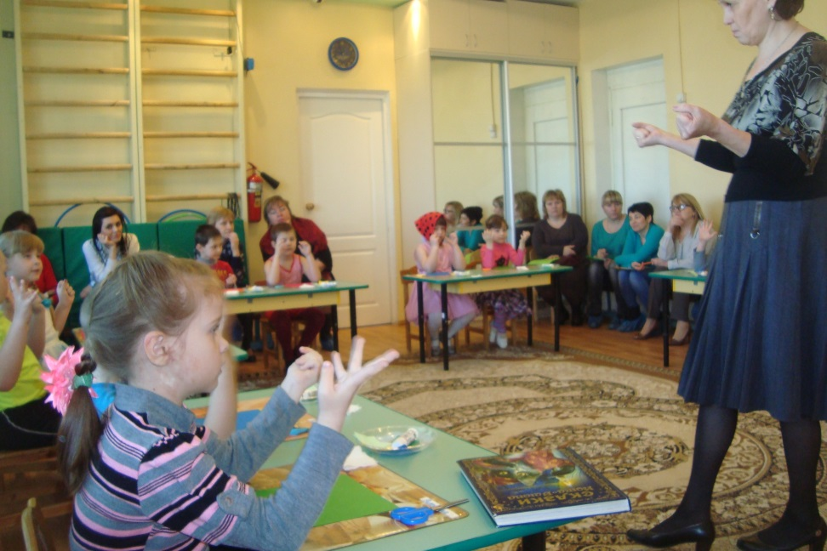

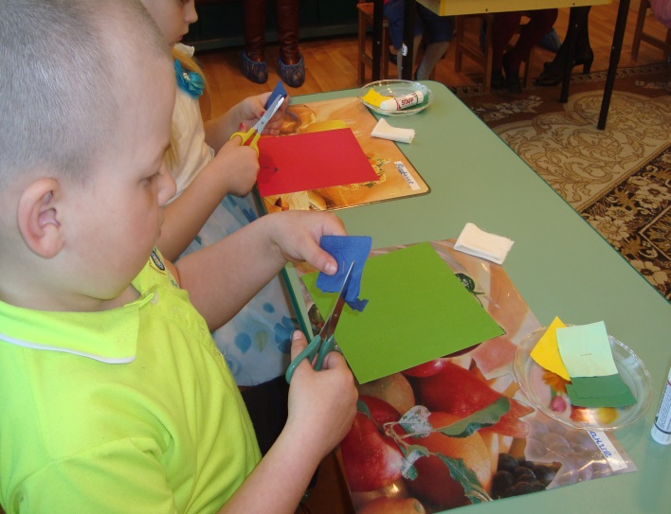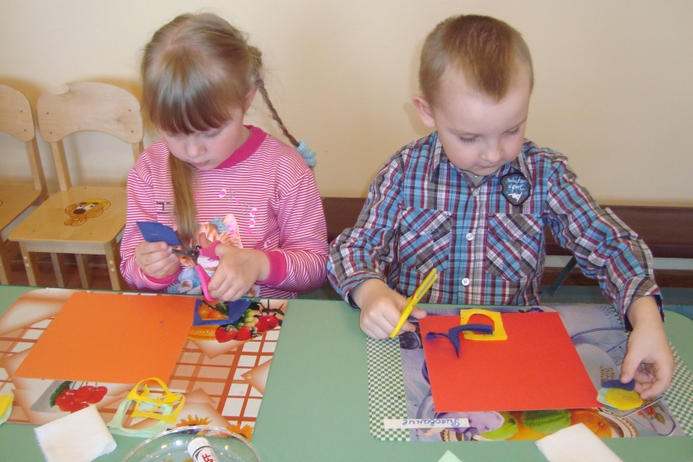

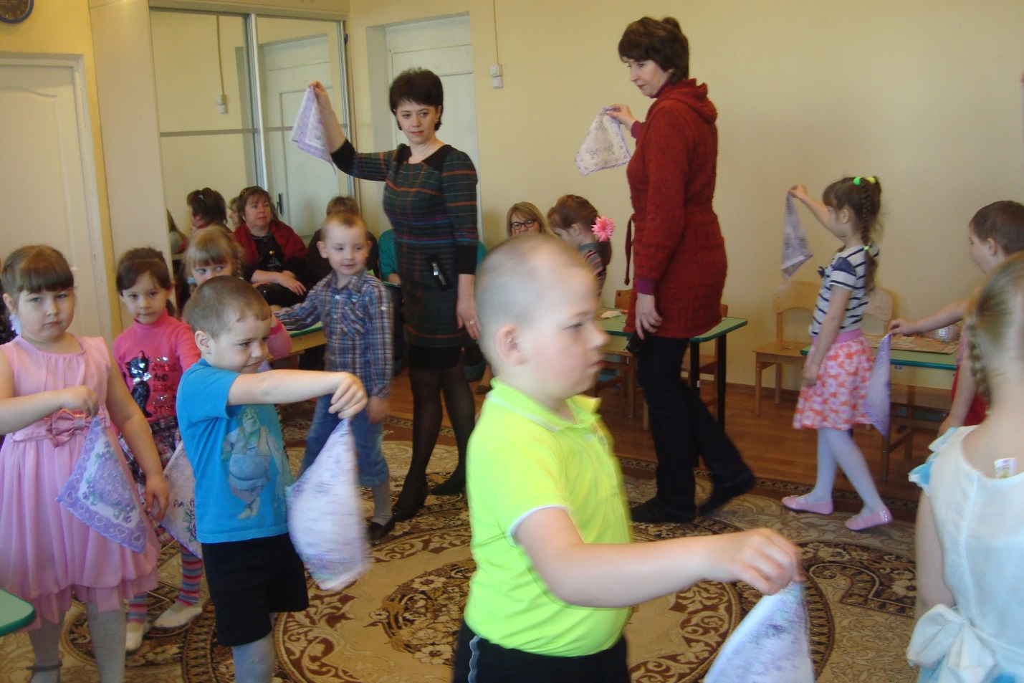

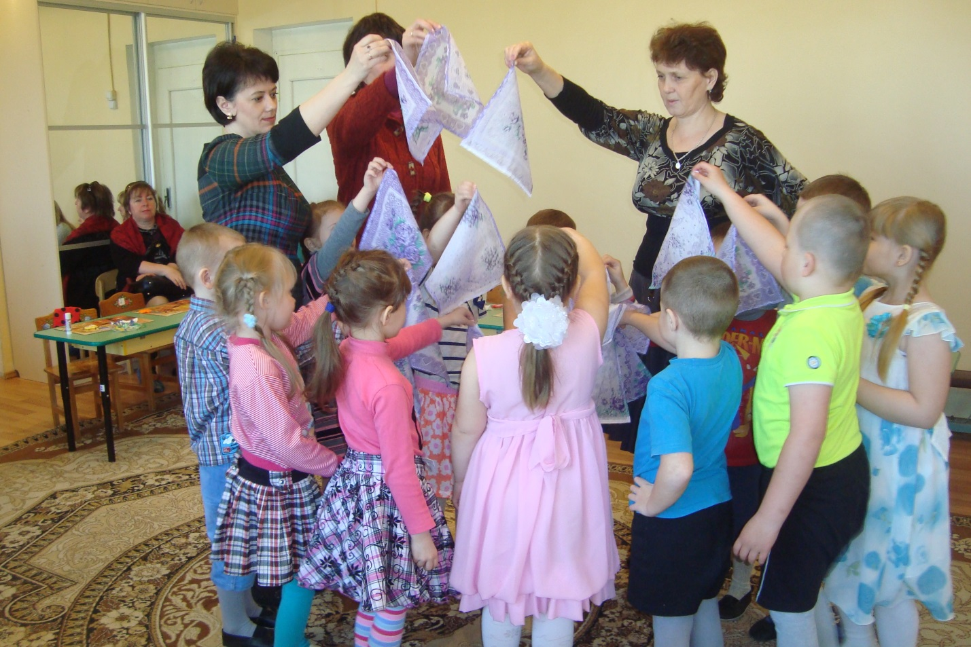

Индивидуальное коррекционно-развивающее занятие учителя-логопеда по лексической теме «Домашние животные»:

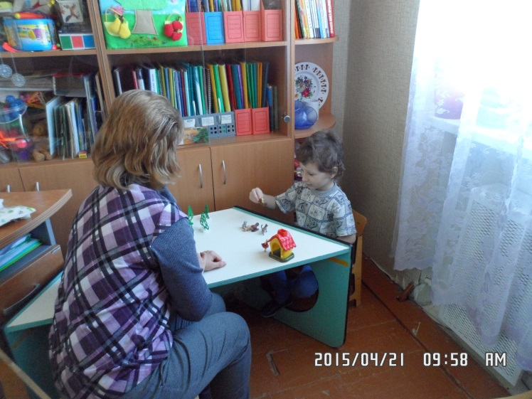

«Организация коррекционно-развивающей работы в ДОУ»
Выступления педагогов:

